朝柴电控发动机
故障检查与排除的基本方法

(试用)

2009年4月

前 言
为了更加有效地维护和扩大柴油电控产品的市场，做好服务是根本保证。然而，在柴油机实施电控以后，虽然经过了多次的理论及现场实际操作学习，但是处理实际问题时，还没有充分的认识和理解，特别是在售后服务过程中，往往是一个比较简单的问题，却将问题复杂化或者多次处理都不能解决。因此，我们根据市场上发生实际问题的处理经验，搜集了一些常见的故障现象，整理、编制了《电控发动机故障检查与排除的基本方法》，其中详细的记录了故障诊断的基本原则、故障诊断的基本方法、故障诊断的基本流程及常见故障原因的分析与处理。在编写过程中，得到了技术中心、办事处、服务部等部门的领导及相关人员的大力支持，在此表示感谢！此《电控发动机故障检查与排除的基本方法》，谨供在电控发动机故障诊断及维修中参考！不尽之处，敬请多提宝贵意见和建议。

电控发动机的电控燃油喷射系统的工作状况对发动机的运转性能有很大的影响，不论是该系统的ECU、控制线路还是其他任何一个传感器、执行器出现故障，都会在一定程度上影响发动机的起动性、运转稳定性、动力性、经济性等。因此，当电控发动机出现故障或性能下降时，首先应检查该发动机的燃油喷射系统有无故障。
由于电控燃油喷射系统的构造和工作原理比较复杂，不同生产厂、不同车型的电控燃油喷射系统往往有很大的差异，其故障形式既可能是电路方面的，也可能是机械方面的，因此给故障的检查与排除带来一定的困难。在检查与排除电控燃油喷射系统的故障时，必须了解各种燃油喷射系统的工作原理和零部件的构造特点，参阅所需修车型的详细技术资料，充分并合理地利用各种检测工具和手段。除此之外，掌握分析各种故障原因的方法，遵循合理的诊断程序和步骤，是十分重要的。

第一章、故障检查与排除的基本方法
第一节、电控发动机故障诊断的基本原则
电控发动机的电子控制系统是一个精密而复杂的系统，其故障的诊断也较为困难。而造成电控发动机不工作或工作不正常的原因可能是电子控制系统，也有可能是电子控制系统外其他部分的问题，故障检查的难易程度也不一样。如果我们能够遵循故障诊断的一些基本原则，就可以用较为简单的方法准确而迅速地找出故障所在。电控发动机故障诊断排除的基本原则可概括为以下几点。
1．先外后内
在发动机出现故障时，先对电子控制系统以外的可能发生故障的部位予以检查。这样可避免本来是一个与电子控制系统无关的故障，却对系统的传感器、控制器、执行器及线路等进行复杂且又费时费力的检查，结果真正的故障可能较容易找到却因为复杂化的检查而未能找到。
2．先简后繁
发生故障时，能以简单方法检查的部位应先予以检查。比如直观诊断最为简单，我们可以用看、摸、听等检查方法将一些较为显露的故障迅速地找出来。
直观诊断未找出故障原因的，需借助于仪器仪表或其他专用工具来进行诊断时，也应对较容易检查的先予以检查。
3．先熟后生
由于结构和使用环境等原因，发动机的某一故障现象往往是以某些总成或部件出现故障最为常见，应先对这些常见故障部位进行检查。若未找出故障原因，再对其他不常见的可能发生故障的部位予以检查。这样做，可以迅速地找到故障原因，省时省力。
4．代码优先
电子控制系统一般都有故障自诊断功能。当电控发动机运行时，故障自诊断系统监测到故障后，以代码的形式将该故障储存到ECU的存储器内，同时通过“检测发动机”等警告灯向驾驶员报警。这时可人工或仪器读取故障码，并检查和排除故障码所指的故障部位。待故障代码所指的故障消除后，如果发动机故障现象还未消除，或者开始就无故障代码输出，则再对发动机可能的机械故障部位进行检查。
5．先思后行
对发动机的故障现象先进行故障分析，了解可能的故障原因有哪些，然后再进行故障检查。这样可避免故障检查的盲目性：既不会对与故障现象无关的部位作无效的检查，又可避免对一些有关部位漏检而不能迅速排除故障。
6．先备后用
电子控制系统的一些部件性能好坏，电气线路正常与否，常以其电压或电阻等参数来判断。如果没有这些数据资料，系统的故障检查将会很困难，往往只能采取新件替换的方法，这些方法有时会造成维修费用猛增且费工费时。因此在检修该型车辆时，应准备好维修车型的有关检修数据资料。除了从维修手册、专业书刊上收集整理这些检修数据资料外，另一个有效的途径是利用无故障车辆对其系统的有关参数进行测量，并记录下来，作为日后检修同类型车辆的检测比较参数。如果平时注意做好这项工作，会给系统的故障检查带来方便。
特别注意：
电控发动机的故障并非一定出在电子控制系统。如果发现发动机有故障，而故障警告灯并未点亮(未显示故障代码)，大多数情况下，该故障可能与发动机电控系统无关。此时，就应该像发动机没有装电控系统那样，按照基本诊断程序进行故障检查。否则，可能遇到一个本来与电控系统无关的故障，却检查电控系统的传感器、执行器和电路等，花费了很多时间，而真正的故障反而没有找到。
第二节、电控发动机故障诊断的基本方法
电控发动机故障诊断按其诊断的深度可分为初步诊断和深入诊断。初步诊断是根据故障的现象，判断出故障产生原因的大致范围。深入诊断是根据初步诊断的结果对故障原因进行分析、查找，直到找出产生故障的具体部位。
电控发动机故障诊断按所采用的手段，可分为：直观诊断、利用自诊断系统诊断、简单仪表诊断和专用诊断仪器诊断等。
1．直观诊断
直观诊断就是通过人的感觉器官对汽车故障现象进行看、问、听、试、嗅等，了解和掌握故障现象的特点，通过人的大脑进行分析、判断得出结论的诊断方法。
直观诊断方法根据诊断者的经验和对诊断车辆的熟悉程度，在运用的范围上有极大的差别。经验丰富的诊断专家，可以利用直观诊断方法诊断发动机可能出现的绝大多数故障，包括对确定故障性质的初步诊断和确定具体故障原因的深入诊断。因此，可以看出，利用丰富的经验处理电控发动机的问题优为重要

直观诊断的主要内容有：
(1)看：即目测检查，其目的是了解电控发动机的电控系统类型、车型，在进入更为细致的测试和诊断之前，能消除一些一般性的故障原因。
①看车型和电控系统类型。因为不同公司、不同型号的汽车，电控燃油喷射系统的形式有所不同，其故障诊断方法也不同；
②检查电控系统线束和连接器的连接状况；
③检查每个传感器和执行器有无明显的损伤；
④运转发动机，根据运转状态检查发动机的相关现象。
(2)问：详细了解故障出现时的情形、条件、如何发生及是否已检修过等与故障有关的情况和信息。
(3)听：主要是听发动机工作时的声音：有无爆震、有无敲缸、有无转速或功率下降异常等等。
(4)试：根据前述检查，有针对性地试车，以便进一步确定故障。
2．利用随车自诊断系统诊断
随车故障自诊断可以对系统的故障进行自诊断，在电控发动机故障诊断中是一种简便快捷的诊断方法，但是其诊断的范围和深度远远满足不了实际使用中对故障诊断的要求，常常出现发动机运行不正常而故障产生的原因可能与发动机电控系统无关，另一方面则是由于随车自诊断功能的局限性所造成的，不可能设计出一种自诊断系统对其所有可能产生的故障部位进行诊断。因此，以直观诊断方法为主进行检查和判断的工作在任何时候对任何系统来说，都是不可替代的。
随车自诊断系统通常只能提供与电控系统有关的电气装置或线路故障，一般只能做出初步诊断结论，具体故障原因，还需要通过直接诊断和简单仪器进行深入诊断。
3．利用简单仪表诊断
利用简单仪表诊断，就是利用以万用表和示波器为主的通用仪表，对电控发动机故障进行诊断的方法。
这种诊断方法的特点是：诊断方法简单、设备费用低，主要用于对电控系统和电气装置的诊断。因此，这种诊断方法可用于对故障进行深入诊断。其缺点是：对操作者的要求较高，在利用简单仪表诊断时，操作者必须对系统的结构和线路连接情况有相当详细的了解，才可能取得满意的诊断效果。
4．利用专用诊断仪诊断
采用专用诊断仪可大大提高对电子控制系统的诊断效率。因此，电脑故障诊断仪一般适用于服务站作为专业化的故障诊断。可为准确判断故障提供有利的依据。
第三节、电控发动机故障诊断的基本流程
(1)通过向车主或有关人员的交谈，详细了解故障的产生、发展的全过程，以及过去的故障状况、检修状况和车况等，从而为诊断提供线索，为进一步检查提出方向。
(2)直观诊断。
(3)人工或仪器读取并验证故障码，查清故障码表示的故障是否存在，即是否故障已排除，而其故障码仍未清除。
(4)若无故障码，对有明显故障征兆的，可用诊断仪、示波器、万用表等读取有关发动机数据，进行数值、波形分析；并依据分析结果，检查有关部件，视需要进行维修或更换。若无明显故障征兆，则采用症状模拟方法对故障进行分析，以进一步检查故障的原因。
(5)若有故障码，则根据故障码的内容检查并排除故障。
(6)重新起动发动机，验证故障是否已排除。若故障未排除，则继续检查故障原因。

第四节、症状模拟方法
在排除故障时，最困难的是有故障而无明显的故障症状，这给故障的诊断工作带来了许多困难。这时应对故障进行彻底的全面分析，然后模拟与车辆出现故障时相同或相似的条件和环境，使故障再现，从而验证故障征兆，诊断故障，并找出有故障的部件或零件。例如对于那些只有在发动机冷态下才出现的故障，或者车辆行驶时由于振动引起的问题等，都不能仅仅根据发动机热态和车辆静止时对故障征兆的验证来确诊。再者，振动、高温和潮湿等可能引起的故障难以在使用中再现。因此故障征兆模拟试验便成为一种诊断故障的有效方法，这种试验可以在车辆静止的情况下进行。
在模拟试验前，应缩小可能发生故障电路的范围，然后进行试验，判断被测试的电路是否正常，同时也验证故障征兆。在缩小故障征兆可能性时可参阅《电控发动机常见故障的原因分析与处理》一览表。
1、基本检查
检查电控发动机故障，首先要掌握电控发动机的控制原理、传感器和开关信号的信号类型和标准数值。能看懂电路图，了解机械系统的结构特点和参数。其次要掌握检测流程，先查什么，后查什么。查到某一个部件时产生两种情况，如正常怎么继续检查，不正常又怎么检查。不同的故障现象，检查流程不一样，但基本流程差不多。根据不同的故障现象，有的项目可以省略不查，有的需重点检查。
(1)检查发动机熄火后的蓄电池电压，应不低于19V，否则应充电或更换。
(2)检查发动机能否转动，若发动机根本不转，则按《电控发动机常见故障的原因分析与处理》一览表进行检查。
(3)检查发动机能否起动，若不能起动，则应分别检查燃油压力、喷油量和供油时刻、燃油喷射系统，若仍不能起动，则
《电控发动机常见故障的原因分析与处理》一览表进一步进行检查。
(4)检查空气滤清器，若脏污或堵塞，应清洗或更换滤芯。
(5)检查怠速转速是否正常，若不正常，则按《电控发动机常见故障的原因分析与处理》一览表进行检查。
(6)检查燃油喷射系统，若不正常，应进行调整或更换相应部件。
(7)检查各传感器是否失效或损坏。
(8)若仍不能排除故障，则按《电控发动机常见的故障原因分析与处理》一览表进行检查。
2．振动法
当汽车在颠簸的道路上行驶或受剧烈振动出现故障时，可用振动法进行试验，在垂直和水平方向轻轻摇动连接器《插接件》，并仔细检查连接器两端导线是否松脱或断路；在上下左右各方向轻轻摇动配线，并仔细检查导线塑料外套有无破损，连接点有无松脱或断路；用手指轻拍零件和传感器，检查其是否失灵。对继电器不可用力拍打，否则可能使继电器断路。
3．加热法
当怀疑某一部分可能是受热而引起故障时，可用加热法模拟试验。用电吹风或其他加热器件、设备对可能引起故障的零部件或传感器进行加热，检查是否出现故障，此方法还能修复由于受潮而引起故障的部件。但必须注意加热温度不得高于60℃，以免损坏电子元器件。
4．水淋法
当故障在雨天或高湿度环境下产生时，可用水喷淋在车辆上，检查是否发生故障。但应注意不可将水直接喷淋在发动机电控零部件、电子元器件和用电设备上。
5．电器全接通法
当怀疑故障可能是用电负荷过大而引起时，可逐个接通电器负载，检查是否发生故障。
第二章、电控发动机故障诊断的形式
第一节、故障诊断的目的
1、及时发现发动机可能出现的各类故障
2、及时给驾驶员提示发动机故障信息
3、对发动机实时保护
4、帮助维修人员快速、准确找到故障
第二节、故障码读取的方式
电控发动机出现故障后，故障码读取的方法有两种：
1、通过随车故障指示灯读取故障码；
2、通过专用诊断仪读取故障描述，如；
（深圳元征X—431，博世KTS510F）
电控发动机一旦出现故障，无论利用哪一种故障码读取的方式，都不能确定故障的具体部位，读取的故障码和故障描述只是一个方向。通过专用诊断仪读取故障码，根据故障的描述，查看该故障的实际值（数据流），进一步确定故障的主要位置。根据故障的方位，利用传统的机械式处理故障的方法，排除该部位的故障。
3、故障码清除
对故障维修后，必须通过专用诊断仪清除ECU历史记录。
驾驶者根据发动机故障指示灯排除一般的故障后，不能清除ECU故障码，如果驾驶者无法排除故障码，尽快与服务商或厂家联系，
第三节、通过随车故障指示灯（闪码）排除故障
控制器(ECU)具有故障自诊断功能，但没有自清除历史记录的功
能，一旦ECU检测出电喷系统故障,将:

1、
- 产生对应的故障码并存入内存。
2、
- 依照故障的严重等级，自动进入不同的失效保护策略。

3、大部分情况下，失效保护策略仍能保持发动机以降低功率的方式继续工作。

4、极其严重的故障，失效保护策略会停止喷油，然后发动机停止运转。
5、 出现故障闪码后，可根据闪码与对应的故障描述进行故障的
排除。
6、 闪码的出现及读取时，请开启故障请求开关，诊断开关有中断式的和复位式的两种形式：对应整车是K65引脚线，开关出现短路，故障指示灯常亮，在实际过程中利用发动机故障指示灯读取故障码往往是不精确的，会出现偏差，给故障的诊断带来不真实的现象，所以，最好利用专用诊断仪进行诊断。
7、故障灯对应整车是K55，如果与ECU相连，故障灯出现常亮。
8、ECU故障诊断功能和故障码：
a）故障闪码闪烁方式（以闪码：5-5-3为例）

b) 故障代码列表：
故障代码表的使用方法:读取故障码后，根据故障代码表中的闪码来查找是什么故障。
对于故障级别的定义：

0：表示错误不存储，系统灯不亮

1：表示错误存储，系统灯不亮

2：表示错误存储，系统灯马上亮

3：表示错误存储，系统灯两个驾驶循环后亮

故障指示灯

a)一般说明
该灯位于仪表板上,形状为发动机示意图。
电喷系统出现故障后点亮，灯亮时为黄色。

打开点火开关后，系统先进行自检，点亮故障灯。如无故障，则故障灯在自检结束后自动熄灭。

电喷系统故障消失后，故障指示灯在下一驾驶循环自动熄灭。

按下故障请求开关，如ECU存有故障代码，该灯将按设定的闪码闪烁。

b)通过故障指示灯读取故障码/故障闪码的方法

点火开关处于ON（电路接通）位置。

待机与运行工况下均可进行。

按下—松开诊断请求开关即可激活闪码。
每一次操作只闪烁一个故障码，依次进行即可读完所有故障码。
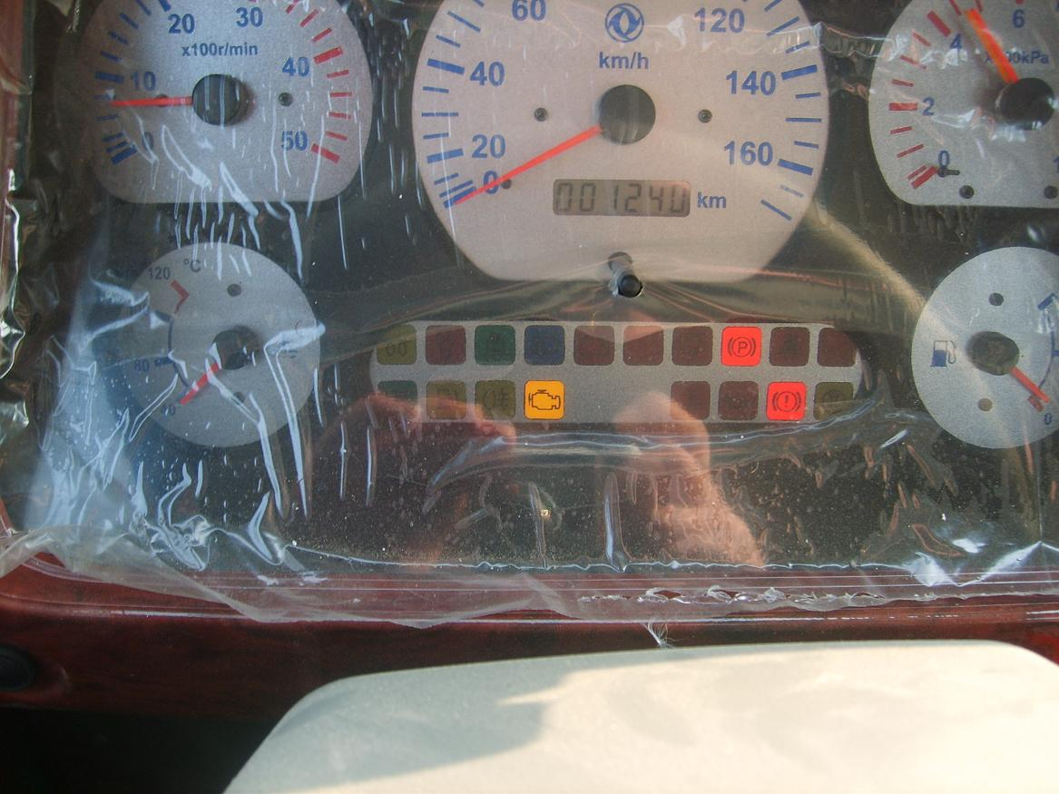

第四节、通过专用诊断仪读取故障描述排除故障
1、利用专用的故障检测仪（博世KTS510F 深圳元征X—431）
2、朝柴专用诊断仪诊断连接线口目前有两种：一种是长方形的，16针接线（国际标准）。另一种是圆形的。其中，圆形的诊断接口是各汽车厂家普遍采用的，圆形的诊断接口通常是3条线连线：1是正极，2是负极，8是诊断通讯线，并且与控制单元ECU的K25是对应引脚线。如果连接专用诊断仪后，不能建立诊断通讯，要详细检查诊断接口K8引脚线的通讯状态，如果K8不能建立诊断通讯，说明K8引脚线出现开路、短路的现象，可以直接从控制单元ECU的K25引出连线，并且从整车的主继电器引出正极和负极，并与专用诊断仪的K8、1、2相连，即可诊断故障。
3、在进入读取故障码的存储模块以后，首先要删除一下控制单元ECU故障码。
4、因为控制单元ECU的故障编码有时是虚拟的，只要删除一下，原来虚拟的故障码就不存在了。剩下的故障码就是当前存在的真实故障码。

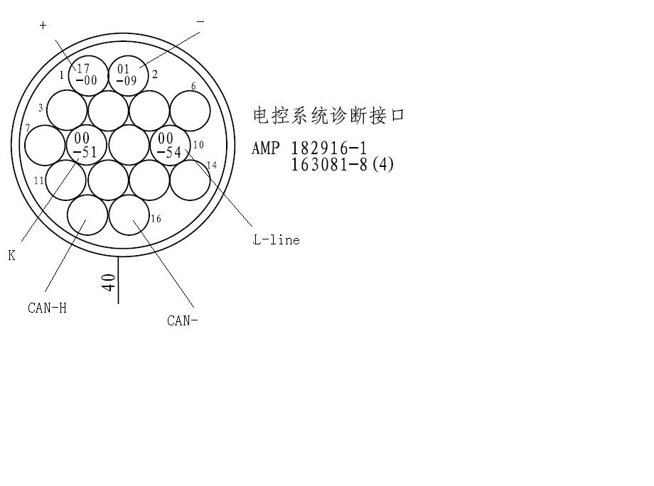

第五节、利用实际值（或数据流）排除故障
1、在利用专用诊断仪读取故障码后，根据故障的描述，通过观察该故障的实际值（数据流），进一步确定故障的主要位置。因为，数据流是动态的，只有发动机在运转工作的状态下，才有数据流。在发动机运转过程中，随着发动机工作状态的变化：其数据流也在不断的变化，如果数据流没有变化，是一个固定值，直接可以确定该位置的某个传感器出现了问题。如果数据流有变化，其变化的数值非常小，可以确定该问题的管路或线路出现了问题。然后，根据故障的方向，利用传统的机械式处理故障的方法，查找故障的确切的部位。
2、在发动机初期走保时，可利用专用诊断仪将发动机当前的实际值（数据流共计31项）全部打印出来，作为该发动机的原始数据流，并存储在该客户的档案或粘贴在该客户的服务手册内，在该发动机出现问题后，再将该发动机当前的数据流打印出来，并且与该发动机的原始数据流进行比较，查看某个数据流的变化值，就是该发动机问题的根本所在。这样，可以及时、准确的诊断问题。
注意：在打印数据流时，一定在同一状态下进行打印，同一状态是指发动机的转速和冷却水温在一致的情况下，两次的数据流才能进行比较，否则对比的数据流是不准确的。
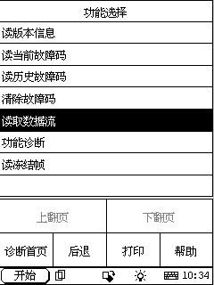
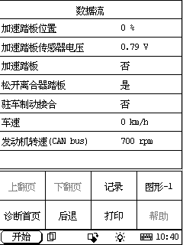

点击该菜单
打印数据流（31项）
第六节、故障诊断及保护

1、发动机保护——冷却水温高时的保护
冷却水高于95℃，诊断系统将限制发动机负荷不超过80%。
2、发动机保护——冷却水温过高时的保护
冷却水高于110℃，诊断系统将停止发动机运行，在运行停止前故障指示MIL的红灯点亮，发动机在约1分钟之后停机。
3、发动机保护——冷却水温低时的保护
冷却水低于60℃，诊断系统禁止发动机全负荷工作，允许最大负荷80%。为防止冷却水在60℃左右出现负荷的突变（80%突变为100%），只有司机松一脚油门后，诊断系统才允许发动机全负荷。
4、发动机保护——喷射通道故障时的保护
当仅有一缸喷射通道出现故障时，诊断系统禁止发动机全负荷工作，允许最大负荷20%。
5、发动机保护——喷射通道严重故障时的保护
当有2缸及以上喷射通道出现故障时，诊断系统将停止发动机运行，在运行停止前MIL的红灯点亮，发动机在约1分钟之后停机。
6、冷却水温传感器冷起动默认值为：-15℃，

冷却水温传感器工作默认值为： 95℃

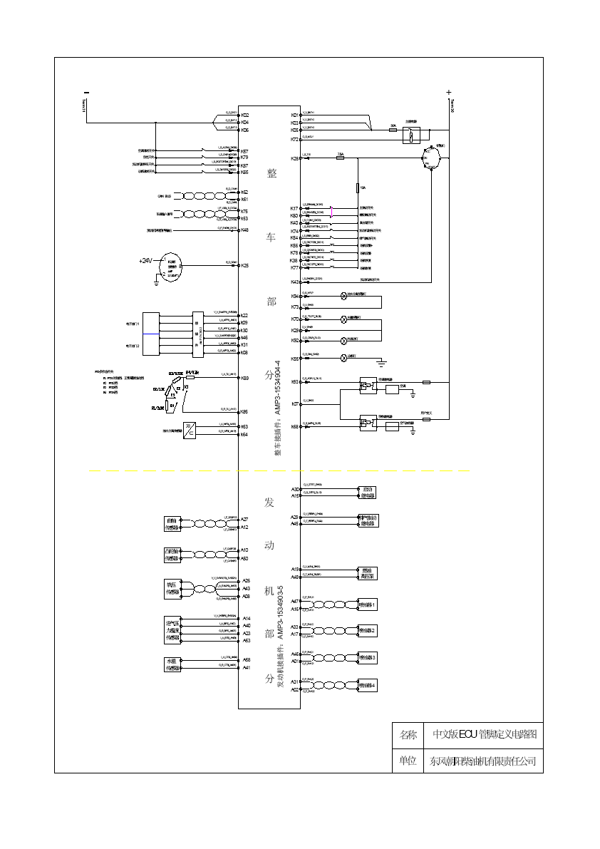第七节、控制单元ECU针脚管理图

第八节、故障主要表现
(一)、发动机进入跛脚状态或功率、转速下降状态
（转速加不上，在加到2500~2800转/分后，迅速下降到1500~1600转/分）

（二）、发动机不能起动或起动困难状态

（三）、发动机动力不足状态
（四）、故障指示灯常亮或闪亮状态

第九节、故障处理方式

(一)、首先进行直观诊断（初步诊断），
通过故障现象进行看、问、听、试、嗅 ，并且与操作者进行详细了解故障发生的过程、现象；
(二)、查找电控系统

1、 利用随车自诊断系统（闪码）诊断，一般只能做出初步诊断结论 ；
2、 利用专用的诊断仪（P码）（BOSH KTS510F或深圳元征X-431诊断仪）读取故障的描述，同时，查看其实际值（数据流），并与额定数据流进行比较；

3、 利用示波器或万用表测量ECU的在线电压（电路）情况：如：（启动点火索至仪表盘的K28控制线、仪表盘至ECU的K43脚间线通讯情况或为ECU提供供电的继电器的1、3、5的在线正电压“1、3、5为正极供电”或与87脚的连接情况）；

4、 利用示波器或万用表测量ECU及各传感器和线束的的通讯状态（是否有开路的现象）；

5、 连接（E0L）调整发动机台架数据为整车数据；

(三)、查找油路（目前此问题比较突出）

1、通过专用诊断仪查看燃油压力的变化；（也就是轨压的实际数据流）

2、查看低压进、回油管路的流畅及堵塞情况；

3、检查燃油的品牌；
4、检查油水分离器的水量；

5、检查油水分离器至主柴滤燃油管路的长度及弯度情况(及油水分离器与主柴滤的位置变化）；

6、检查燃油计量单元或轨压传感器的工作状态；

第三章、常见故障原因的分析与处理
第一节、电控发动机不能起动及起动困难
柴油发动机能正常起动必须具备四个要素：①足够的喷油压力与喷油量；②足量的空气量；③正确的喷油时刻；④正常的气缸压缩压力。如果某一工作要素异常便会引起发动机不能起动或起动困难。导致电控柴油发动机起动故障因素较多，有起动系、燃油喷射系统和发动机机械故障等。发动机机械故障应在排除了燃油喷射系统和电控燃油喷射系统的故障后再作进一步的检查。起动故障一般表现为不能起动(无初始燃烧)和起动困难。
其检查与排除方法如下：
(1)检查有无故障码，若有，应按故障码内容进行检查。
(2)检查起动时，发动机能否转动：
①当起动时，起动机不转，应按起动系统故障原因进行检查。首先检查蓄电池存电情况和极柱连接与接触情况；如果正常，则检查起动线路、熔断器及点火开关。如果起动时，起动机能转动而发动机不能转动时，为起动机与发动机啮合部分故障。
②当起动时，发动机转速正常，而就是发动机不起动，应对燃油喷射系统及进气系统分别进行检查。
对于采用电控燃油喷射式发动机，其起动时不需踩加速踏板。如果起动时将加速踏板全踩下或反复踩加速踏板以求增加供油量往往会使发动机转速瞬时增高，从而导致发动机产生燃油消耗量增加的现象。
(3)脱开油门踏板线束，如此时发动机可以进入怠速运转，则说明故障为油门踏板出现了故障。
(4)外观检查：检查进气管路有无漏气。
(5)油路检查：检查油管的连接状态，进空气的现象及燃油的品质。
(6)线束检查：线束连接状态是否有松动现象或插接不牢固的现象。
(7)传感器的检查：检查传感器是否失效、线路松动或断裂及曲轴与凸轮轴的同步信号。
(8)检查喷油器有无控制信号：若无控制信号，应检查熔断器、线路和ECU；若有控制信号，则应检查喷油器的喷雾情况是否正常。
第二节、发动机动力不足、加速不良
发动机动力不足的现象是发动机无负荷运转时基本正常，但带负荷运转时加速缓慢，上坡无力，加速踏板踩到底仍感到动力不足，转速提高不多，达不到最高转速。
发动机加速不良的现象是踩下加速踏板后发动机转速不能马上升高，有迟滞现象或在加速过程中发动机有轻微的波动。
发动机动力不足、加速不良的原因有燃油系统油压过高或过低；喷油器喷油不良；传感器信号错误；喷油量过小；喷油正时不正确；气缸压缩压力低；排气管堵塞等。
第三节、发动机减速或自动熄火

发动机运行时放开加速踏板或在车辆行驶时自动熄火，其根本原因是发动机从非怠速至怠速时，怠速不易稳定，所以立即熄火。具体原因有油门踏板故障；曲轴位置传感器与凸轮轴传感器信号不同步；燃油油压故障；控制单元信号错误；喷油正时不正确等。应重点检查从非怠速至怠速时的数值变化情况。
第四节、跛行回家
在某些不正常的情况下，油门踏板传感器的失效、曲轴和凸轮轴传感器失效、蓄电池电压过高、进气压力传感器失效，发动机故障指示灯将点亮提醒，控制器（ECU）将受控发动机以较低的转速和较小的负荷运行，车辆可以慢速的开到附近的维修站，这就是跛行回家功能。
详见《电控发动机常见故障的原因分析与处理》一览表
电控发动机常见故障的原因分析与处理
故障现象 | 故障部位 | 故障原因 | 原因分析 | 处理结果
1、不能启动或启动不正常 | 控制单元(ECU) | 冷起动功能失效 | 1、冷起动端口没有开启 | 开启端口
1、不能启动或启动不正常 | 控制单元(ECU) | 冷起动功能失效 | 2、整车厂冷启动继电器没有连接 | 正确连接整车预热电路
1、不能启动或启动不正常 | 控制单元(ECU) | 冷起动功能失效 | 3、预热塞失效 | 更换预热塞
1、不能启动或启动不正常 | 控制单元(ECU) | ECU输入端不供电 | 1、为控制单元ECU提供电源的主继电器烧蚀 | 更换主继电器
1、不能启动或启动不正常 | 控制单元(ECU) | ECU输入端不供电 | 2、为控制单元ECU提供电源的主继电器保险烧蚀 | 更换保险
1、不能启动或启动不正常 | 控制单元(ECU) | ECU输入端不供电 | 3、为控制单元ECU提供电源的主继电器烧蚀1、3、5正极不供电（线路损坏） | 更换或连接
1、不能启动或启动不正常 | 控制单元(ECU) | ECU输入端不供电 | 4、控制单元ECU插接件不到位 | 重新插接
1、不能启动或启动不正常 | 控制单元(ECU) | ECU输入端不供电 | 5、点火索到ECU控制引脚（K28）断路 | 检查点火索及线路
1、不能启动或启动不正常 | 控制单元(ECU) | ECU控制信号不可信 | 1、ECU内部电路烧损，故障灯不自检 | 更换控制单元ECU
1、不能启动或启动不正常 | 控制单元(ECU) | ECU控制信号不可信 | 2、控制单元ECU进水 | 吹干ECU即可
1、不能启动或启动不正常 | 控制单元(ECU) | ECU控制信号不可信 | 3、ECU插接件进水 | 吹干插接件

电控发动机常见故障的原因分析与处理
故障现象 | 故障部位 | 故障原因 | 原因分析 | 处理结果
1、不能启动或启动不正常 | 控制单元(ECU) | ECU型号装错（诊断仪没有报错信息） | 批次供货状态不一致，或与发动机的实际机型不符 | 更换同状态、同型号ECU
1、不能启动或启动不正常 | 控制单元(ECU) | 主继电器1(或2)信号不可信 | 控制单元ECU内部主继电器1或2损坏（在线超出门槛值） | 更换控制单元ECU
1、不能启动或启动不正常 | 低压燃油管路 | 轨压错误或轨压低于下限门槛值 | 1、油水分离器堵塞 | 更换或清理油水分离器
1、不能启动或启动不正常 | 低压燃油管路 | 轨压错误或轨压低于下限门槛值 | 2、传感器线束插接件松动 | 重新插接
1、不能启动或启动不正常 | 低压燃油管路 | 轨压错误或轨压低于下限门槛值 | 3、滤器堵塞 | 更换或清理主柴滤器
1、不能启动或启动不正常 | 低压燃油管路 | 轨压错误或轨压低于下限门槛值 | 4、分配器（三通）堵塞(孔径要求大于∮10mm) | 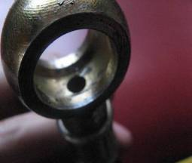  清理或更换  油孔过小
1、不能启动或启动不正常 | 低压燃油管路 | 轨压错误或轨压低于下限门槛值 | 5、油管弯度太小或打折 | 调整
1、不能启动或启动不正常 | 低压燃油管路 | 轨压错误或轨压低于下限门槛值 | 6、长时间使用因腐蚀而使内径变小 | 更换
1、不能启动或启动不正常 | 低压燃油管路 | 轨压错误或轨压低于下限门槛值 | 7、油管连接松动进空气 | 紧固和排气
1、不能启动或启动不正常 | 低压燃油管路 | 轨压错误或轨压低于下限门槛值 | 8、油路进、回油方向接反（油水分离器、滤清器端、泵端） | 检查更正
电控发动机常见故障的原因分析与处理
故障现象 | 故障部位 | 故障原因 | 原因分析 | 处理结果
1、不能启动或启动不正常 | 低压燃油管路 | 轨压错误或轨压低于下限门槛值 | 9、油箱无燃油或油量不足 | 添加燃油
1、不能启动或启动不正常 | 低压燃油管路 | 轨压错误或轨压低于下限门槛值 | 10、进、回油管距离过小（要求大于20cm） | 按要求调整
1、不能启动或启动不正常 | 低压燃油管路 | 轨压错误或轨压低于下限门槛值 | 11、回油管没在（油箱）燃油液面以下 | 调整至液面以下
1、不能启动或启动不正常 | 线路 | 无控制信号 | 各线束接触不良 | 关闭电源，插紧各线束插头
1、不能启动或启动不正常 | 线路 | 无控制信号 | 起动同步状态故障 | 检查连接线束
1、不能启动或启动不正常 | 起动保险、起动机 | 发动机不转 | 起动不受ECU控制 | 检查保险、线路及起动机
1、不能启动或启动不正常 | 起动保险、起动机 | 发动机不转 | 起动受ECU控制 | 根据诊断仪检查信息进行故障排除
1、不能启动或启动不正常 | 传感器 | 凸轮轴与曲轴传感器信号不可信（P码为：0016） | 高压泵前端齿轮箱内部信号错误（两气门发动机） | 更换齿轮箱，并根据实际情况调整齿轮室供油正时标记
1、不能启动或启动不正常 | 传感器 | 凸轮轴与曲轴传感器信号不可信（P码为：0016） | 传感器连接错误 | 重新连接

电控发动机常见故障的原因分析与处理
故障现象 | 故障部位 | 故障原因 | 原因分析 | 处理结果
1、不能启动或启动不正常 | 传感器 | 凸轮轴传感器信号不可信 | 1、安装间隙超差（设计要求0.5-1.5mm） | 调整间隙
1、不能启动或启动不正常 | 传感器 | 凸轮轴传感器信号不可信 | 2、传感器吸附异物或损坏 | 清理或更换
1、不能启动或启动不正常 | 传感器 | 曲轴传感器信号不可信 | 1、安装间隙超差（设计要求0.5-1.5mm） | 调整间隙
1、不能启动或启动不正常 | 传感器 | 曲轴传感器信号不可信 | 2、传感器吸附异物或损坏 | 清理或更换
1、不能启动或启动不正常 | 传感器 | 油门踏板传感器信号不可信 | 1、线束插接不到位或断路 | 重新连接
1、不能启动或启动不正常 | 传感器 | 油门踏板传感器信号不可信 | 2、踏板1、2在线电压超出门槛值（100%开度，正常值为：踏板1是3.7~3.9V；踏板2是1..7~1.9V） | 更换油门踏板
1、不能启动或启动不正常 | 传感器 | 油门踏板传感器信号不可信 | 3、拔下油门踏板传感器的连线，发动机可以进入怠速状态，但不能加速。 | 说明线路出现了问题，检查6条线对应的引脚位置

电控发动机常见故障的原因分析与处理
故障现象 | 故障部位 | 故障原因 | 原因分析 | 处理结果
1、不能启动或启动不正常 | 排气制动 | 制动阀关闭 | 1、为排气制动供电的继电器失效 | 检查线路（不要搭铁）或更换继电器
1、不能启动或启动不正常 | 排气制动 | 制动阀关闭 | 2、制动阀卡滞 | 维修或更换
1、不能启动或启动不正常 | 进气加热装置（预热塞、预热网） | 诊断仪没有报错信号 | 1、线路或预热装置断路 | 1、连接线路
1、不能启动或启动不正常 | 进气加热装置（预热塞、预热网） | 诊断仪没有报错信号 | 2、控制单元ECU端口没有开启 | 2、刷写ECU的开启端口
1、不能启动或启动不正常 | 进气加热装置（预热塞、预热网） | 诊断仪没有报错信号 | 3、预热装置烧蚀：短路或断路 | 3、更换
1、不能启动或启动不正常 | 喷油器 | 喷油器不喷油 | 一、机械故障：针阀卡滞  检查方法：  1、利用诊断仪断缸，观察各缸的工作数据流  2、拆下喷油器观察其湿度及积碳状况。 | 更换
1、不能启动或启动不正常 | 喷油器 | 喷油器不喷油 | 二、电路故障：线路断，电磁阀烧蚀 | 维修线路或更换喷油器

电控发动机常见故障的原因分析与处理
故障现象 | 故障部位 | 故障原因 | 原因分析 | 处理结果
1、不能启动或启动不正常 | 钥匙门 | 不能建立起动通讯 | 1、内部断路或线路接触不良、 | 更换钥匙门
1、不能启动或启动不正常 | 钥匙门 | 不能建立起动通讯 | 2、虽然检测与ECU的K43线有电压，但K28不能为ECU供电，控制线路出现了问题 | 更换钥匙门
1、不能启动或启动不正常 | 电瓶 | 电压不足 | 电压低于19V | 充电或更换
1、不能启动或启动不正常 | 燃油 | 燃油的牌号不对 | 1、由于在低温环境下，燃油的性质随之变化，造成燃油管路的堵塞 | 更换燃油
1、不能启动或启动不正常 | 燃油 | 燃油的牌号不对 | 2、燃油品质不良 | 更换燃油

电控发动机常见故障的原因分析与处理
故障现象 | 故障部位 | 故障原因 | 原因分析 | 处理结果
2、发动机动力不足 | 燃油 | 燃油的牌号不对 | 1、由于在低温环境下，燃油的性质随之变化，造成燃油管路的堵塞 | 更换燃油
2、发动机动力不足 | 燃油 | 燃油的牌号不对 | 2、燃油品质不良 | 更换燃油
2、发动机动力不足 | 低压油路 | 轨压超出或低于门槛值 | 1、油水分离器堵塞 | 更换油水分离器
2、发动机动力不足 | 低压油路 | 轨压超出或低于门槛值 | 2、主柴滤器堵塞 | 更换主柴滤器
2、发动机动力不足 | 低压油路 | 轨压超出或低于门槛值 | 3、油管分配器（三通）堵塞  油孔过小 | 清除或清洗
2、发动机动力不足 | 低压油路 | 轨压超出或低于门槛值 | 4、油管弯度太小或打折 | 调整
2、发动机动力不足 | 低压油路 | 轨压超出或低于门槛值 | 5、油管长时间使用腐蚀而使内径变小 | 更换
2、发动机动力不足 | 低压油路 | 轨压超出或低于门槛值 | 6、油路中有空气 | 紧固和排气
2、发动机动力不足 | 低压油路 | 轨压超出或低于门槛值 | 7、低压油路进出油方向接反（油水分离器、滤清器端、泵端） | 检查更正
2、发动机动力不足 | 低压油路 | 轨压超出或低于门槛值 | 8、低压油路连接卡子松动（进空气） | 紧固

电控发动机常见故障的原因分析与处理
故障现象 | 故障部位 | 故障原因 | 原因分析 | 处理结果
2、发动机动力不足 | 低压油路 | 轨压超出或低于门槛值 | 9、因用户个性化的需求，自己加装了一个输油泵，因逆止阀关闭不严，引起漏气。 | 维修或更换
2、发动机动力不足 | 传感器 | 凸轮轴传感器信号不可信 | 1、传感器吸附异物 | 清理
2、发动机动力不足 | 传感器 | 凸轮轴传感器信号不可信 | 2、安装空气间隙（要求0.5-1.5mm）超差 | 调整或更换齿轮箱
2、发动机动力不足 | 传感器 | 增压压力传感器信号不可信 | 1、传感器失效 | 更换
2、发动机动力不足 | 传感器 | 增压压力传感器信号不可信 | 2、插接件松动或断路 | 重新插接
2、发动机动力不足 | 传感器 | 增压压力传感器信号不可信 | 3、进气管道堵塞 | 清除
2、发动机动力不足 | 传感器 | 增压温度传感器信号不可信 | 1、传感器失效 | 更换
2、发动机动力不足 | 传感器 | 增压温度传感器信号不可信 | 2、插接件松动或断路 | 重新插接
2、发动机动力不足 | 传感器 | 增压温度传感器信号不可信 | 3、进气管漏气（增压后），进气温度波动过大 | 紧固
2、发动机动力不足 | 传感器 | 冷却水温传感器报错信息：超出上限门槛值 | 1、传感器失效 | 更换
2、发动机动力不足 | 传感器 | 冷却水温传感器报错信息：超出上限门槛值 | 2、插接件松动或断路 | 重新插接

电控发动机常见故障的原因分析与处理
故障现象 | 故障部位 | 故障原因 | 原因分析 | 处理结果
2、发动机动力不足 | 传感器 | 水温过高 | 1、节温器卡滞引起水温过高（查看实际温度） | 调整或更换
2、发动机动力不足 | 传感器 | 水温过高 | 2、发动机进入过热保护状态 | 检查
2、发动机动力不足 | 传感器 | 油门踏板传感器信号不可信 | 1、（在发动机不能起动的前提下）拔开连线，发动机可进行怠速运转 | 关闭钥匙门，重新连接插接连线
2、发动机动力不足 | 传感器 | 油门踏板传感器信号不可信 | 2、踏板1和踏板2发生逻辑冲突 | 更换朝柴发动机指定配置或同一厂家的踏板
2、发动机动力不足 | 传感器 | 油门踏板传感器信号不可信 | 3、踏板1和踏板2超出门槛值（标准值踏板1是3.7~3.9V；踏板2是1.7~1.9V） | 同2
2、发动机动力不足 | 传感器 | 油门踏板传感器信号不可信 | 4、两路信号接反 | 正确连接（从出线端看）
2、发动机动力不足 | 传感器 | 油门踏板传感器信号不可信 | 5、连线松动或不到位 | 重新插接

电控发动机常见故障的原因分析与处理
故障现象 | 故障部位 | 故障原因 | 原因分析 | 处理结果
2、发动机动力不足 | 喷油器 | 喷油器开路 | 1、电磁阀失效 | 更换
2、发动机动力不足 | 喷油器 | 喷油器开路 | 2、断路或插接件松脱 | 连接
2、发动机动力不足 | 喷油器 | 喷油器开路 | 3、短路 | 维修（查找线束）

电控发动机常见故障的原因分析与处理
故障现象 | 故障部位 | 故障原因 | 原因分析 | 处理结果
3、发动机自动熄火 | 控制单元（ECU） | 输出端无信号 | 控制单元ECU内部提供电源的主继电器1、2超出门槛值 | 更换ECU
3、发动机自动熄火 | 控制单元（ECU） | 输出端无信号 | 1、行驶中ECU内部或插接口进水 | 吹干
3、发动机自动熄火 | 控制单元（ECU） | 输出端无信号 | 2、插接件松脱 | 重新连接线束
3、发动机自动熄火 | 控制单元（ECU） | 过热保护(无报错信息) | ECU散热不好，行驶中温度过高，进入过热保护状态 | 检查处理，保证ECU良好散热
3、发动机自动熄火 | 控制单元（ECU） | 地线断路 | 控制单元ECU应该牢固接地，否则在发动机运转过程中会产生自动熄火， | 保证ECU安全接地
3、发动机自动熄火 | 控制单元（ECU） | ECU突然断电 | 1、为ECU提供电源的主继电器烧蚀 | 更换继电器
3、发动机自动熄火 | 控制单元（ECU） | ECU突然断电 | 2、正极(1、3、5)不供电 | 维修，检查线路
3、发动机自动熄火 | 控制单元（ECU） | ECU突然断电 | 3、继电器保险烧蚀 | 更换保险
3、发动机自动熄火 | 传感器 | 凸轮轴与曲轴传感器信号不同步（无报错信息） | 高压泵齿轮箱码盘信号错乱 | 更换齿轮箱或调整供油齿轮标记
电控发动机常见故障的原因分析与处理
故障现象 | 故障部位 | 故障原因 | 原因分析 | 处理结果
3、发动机自动熄火 | 传感器 | 油门踏板传感器 | 1、所配电子油门踏板非朝柴指定产品 | 更换朝柴指定或同一厂家的油门踏板
3、发动机自动熄火 | 传感器 | 油门踏板传感器 | 2、踏板1、2超出门槛值 | 更换朝柴指定或同一厂家的油门踏板
3、发动机自动熄火 | 传感器 | 轨压传感器 | 1、传感器失效 | 更换
3、发动机自动熄火 | 传感器 | 轨压传感器 | 2、传感器插接件松脱（4102两气门发动机） | 重新插接
3、发动机自动熄火 | 传感器 | 油量计量单元（高压泵上） | 1、传感器失效 | 更换
3、发动机自动熄火 | 传感器 | 油量计量单元（高压泵上） | 2、传感器插接件松脱（4102两气门发动机） | 重新插接
3、发动机自动熄火 | 低压油路 | 轨压错误 | 低压胶管老化被吸瘪 | 更换
3、发动机自动熄火 | 低压油路 | 回油管路 | 堵塞 | 清理
3、发动机自动熄火 | 低压油路 | 管路内的空气较多 | 油管接头松动或油水分离器堵塞 | 紧固或清理
3、发动机自动熄火 | 线束 | 无通讯信号 | 1、线束插接件松脱 | 1、连接
3、发动机自动熄火 | 线束 | 无通讯信号 | 2、主继电器烧坏 | 2、更换

电控发动机常见故障的原因分析与处理
故障现象 | 故障部位 | 故障原因 | 原因分析 | 处理结果
4、发动机烟度过大 | 进气压力传感器 | 进气压力低于下限值 | 1、内部进水及虚连，引起压力值变化过大 | 1、清理传感器，处理线束
4、发动机烟度过大 | 进气压力传感器 | 进气压力低于下限值 | 2、传感器失效 | 2、更换
4、发动机烟度过大 | 燃油 | 冒蓝烟 | 燃油品质太差 | 使用标准的柴油
4、发动机烟度过大 | 燃油 | 冒白烟 | 1、燃油品质太差或燃油的杂质和水分过多 | 1、使用标准的柴油
4、发动机烟度过大 | 燃油 | 冒白烟 | 2、环境温度较低时，预热功能失效 | 2、检查预热系（预热塞及连线）
4、发动机烟度过大 | 气门间隙 | 冒黑烟  （机械故障） | 气门间隙不对 | 调整气门间隙
4、发动机烟度过大 | 喷油器 | 喷油器雾化不良（机械故障，电控系统无法监测） | 1、针阀卡滞 | 清理或更换喷油器（注：此现象可出现：燃油消耗量耗增加）
4、发动机烟度过大 | 喷油器 | 喷油器雾化不良（机械故障，电控系统无法监测） | 2、针阀磨损 | 清理或更换喷油器（注：此现象可出现：燃油消耗量耗增加）
4、发动机烟度过大 | 控制单元ECU | 程序运行紊乱 | 信号干扰 | 断电，重新起动

电控发动机常见故障的原因分析与处理
故障现象 | 故障部位 | 故障原因 | 原因分析 | 处理结果
5、油门踏板开度为100%时达不到最高转速 | 油门踏板信号不可信 | 信号报错（在线电压超出门槛值） | 1、线路接错（检查  踏板的六根线是否对应） | 连接
5、油门踏板开度为100%时达不到最高转速 | 油门踏板信号不可信 | 信号报错（在线电压超出门槛值） | 2、连线松动 | 重新连接
5、油门踏板开度为100%时达不到最高转速 | 油门踏板信号不可信 | 信号报错（在线电压超出门槛值） | 3、传感器失效 | 更换
5、油门踏板开度为100%时达不到最高转速 | 油门踏板信号不可信 | 信号报错（在线电压超出门槛值） | 4、踏板非朝柴标定 | 更换
5、油门踏板开度为100%时达不到最高转速 | 油门踏板信号不可信 | 信号报错（在线电压超出门槛值） | 5、踏板信号不符合要求 | 更换（用检测仪检测在线电压，在线电压变化大）

电控发动机常见故障的原因分析与处理
故障现象 | 故障部位 | 故障原因 | 原因分析 |  | 处理结果
6、跛脚回家（转速、功率下降） | 油门踏板 | 无怠速，全油门功率不足，开度为100%时转速下降 | 1、油门踏板插接件松动 | 重新连线或更换
6、跛脚回家（转速、功率下降） | 油门踏板 | 无怠速，全油门功率不足，开度为100%时转速下降 | 2、六条线连接不对应或接触不良
6、跛脚回家（转速、功率下降） | 油门踏板 | 无怠速，全油门功率不足，开度为100%时转速下降 | 3、传感器失效
6、跛脚回家（转速、功率下降） | 轨压传感器 | 轨压超过门槛值 | 1、传感器失效或线束断路 | 连接线路或更换传感器
6、跛脚回家（转速、功率下降） | 轨压传感器 | 轨压超过门槛值 | 2、没有建立通讯 | 更换油轨总成
6、跛脚回家（转速、功率下降） | 轨压传感器 | 轨压超过门槛值 | 3、低压油路堵塞 | 清理油路
6、跛脚回家（转速、功率下降） | 油量计量单元 | 1、油量计量单元故障  2、轨压超过门槛值 | 1、失效、线束连接错误 | 更换高压泵总成或连接线束
6、跛脚回家（转速、功率下降） | 油量计量单元 | 1、油量计量单元故障  2、轨压超过门槛值 | 2、计量阀卡滞、堵塞 | 更换高压泵总成
6、跛脚回家（转速、功率下降） | 增压压力、温度传感器 | 增压压力超出门槛值 | 1、传感器失效或线束断路 | 1、连接线路或更换传感器
6、跛脚回家（转速、功率下降） | 增压压力、温度传感器 | 增压压力超出门槛值 | 2、没有建立通讯 | 2、检查或更换传感器
6、跛脚回家（转速、功率下降） | 增压压力、温度传感器 | 增压压力超出门槛值 | 3、进气管路及空滤堵塞 | 3、清理进气管道

电控发动机常见故障的原因分析与处理
故障现象 | 故障部位 | 故障原因 | 原因分析 |  | 处理结果
6、跛脚回家（转速、功率下降） | 低压油路 | 轨压错误 | 1、低压油管堵塞 | 清理、清除、调整或更换
6、跛脚回家（转速、功率下降） | 低压油路 | 轨压错误 | 2、油水分离器堵塞或水份过多
6、跛脚回家（转速、功率下降） | 低压油路 | 轨压错误 | 3、柴油滤清器堵塞
6、跛脚回家（转速、功率下降） | 低压油路 | 轨压错误 | 4、油管分配器堵塞
6、跛脚回家（转速、功率下降） | 低压油路 | 轨压错误 | 5、低压油管太长（油水分离器至柴滤之间的油管）
6、跛脚回家（转速、功率下降） | 低压油路 | 轨压错误 | 6、油管打折或弯度过小
6、跛脚回家（转速、功率下降） | 低压油路 | 轨压错误 | 7、低压油管内径过小
6、跛脚回家（转速、功率下降） | 低压油路 | 轨压错误 | 8、低压油管内有空气
6、跛脚回家（转速、功率下降） | 低压油路 | 轨压错误 | 9、回油管堵塞或回油不畅
6、跛脚回家（转速、功率下降） | 低压油路 | 轨压错误 | 10、进油或出油管接反
6、跛脚回家（转速、功率下降） | 控制器（ECU） | 诊断系统没有报错信息 | 1、车辆行驶时散热不良，引起报错信息 | 保证良好散热
6、跛脚回家（转速、功率下降） | 控制器（ECU） | 诊断系统没有报错信息 | 2、车辆行驶时连接不牢固，抖动过大，引起报错信息 | 紧固线束或插接件

电控发动机常见故障的原因分析与处理
故障现象 | 故障部位 | 故障原因 | 原因分析 |  | 处理结果
7、故障灯常亮 | 线路 | 连接错误 | 检查ECU脚线K55脚线至仪表盘故障指示灯间的电压，正常应无电压。如果有9-24V电压，应检查故障指示灯与仪表盘是否出现错误连接。 | 故障指示灯的输入信号来自ECU K55引脚线，输出与仪表盘地线相连
7、故障灯常亮 | 排气制动 | 没有报错信息 | 1、线路没有连接排气制动继电器或没有与ECU相连（ECU控制排气制动继电器的地线） | 连接线路
7、故障灯常亮 | 排气制动 | 没有报错信息 | 2、ECU排辅功能开启，整车没有安装排气制动时，检查请求开关是否处于连接状态及线路是否有开路现象 | 可以串联同阻值的继电器或用专用设备屏蔽ECU端口

电控发动机常见故障的原因分析与处理
故障现象 | 故障部位 | 故障原因 | 原因分析 | 处理结果
7、故障灯常亮 | 控制单元（ECU） | 状态（没有报错信息） | 1、批次供货状态不一致， | 更换或重新刷写整车标定数据
7、故障灯常亮 | 控制单元（ECU） | 状态（没有报错信息） | 2、与整车的标定数据不一致（是台架数据，不是整车数据） | 更换或重新刷写整车标定数据
7、故障灯常亮 | 空调 | 没有报错信息 | 1、线路没有连接继电器或没有与ECU相连（ECU控制空调继电器的地线） | 连接线路
7、故障灯常亮 | 空调 | 没有报错信息 | 2、ECU空辅功能开启，整车没有安装空调时，检查请求开关是否处于连接状态及线路是否有开路现象 | 可以串联同阻值的继电器或用专用设备屏蔽ECU端口
7、故障灯常亮 | 空调 | 没有报错信息 | 3、拆除空调后，空调请求开关处于常开状态，发动机的怠速过高，故障指示灯常亮。 | 关闭空调请求开关或用专用设备屏蔽ECU端口

电控发动机常见故障的原因分析与处理
故障现象 | 故障部位 | 故障原因 | 原因分析 | 处理结果
7、故障灯常亮 | 空调 | 没有报错信息 | 4、ECU空辅功能没有开启，加装空调，因为没有怠速提升装置，（此时，影响发电机的发电量，ECU供电下降，工作不正常）如果，连线通过ECU，故障指示灯常亮， | 用专用设备开启ECU空调端口
7、故障灯常亮 | 刹车制动 | 主、副刹车信号不可信 | 1、主副刹车两路信号接反 | 1、检查连接线路
7、故障灯常亮 | 刹车制动 | 主、副刹车信号不可信 | 2、两路信号，其中副刹车信号没有连接 | 2、检查副刹车继电器的连接状态，如果没有连接，可以在此串联一个继电器
7、故障灯常亮 | 刹车制动 | 主、副刹车信号不可信 | 3、副刹车继电器烧蚀 | 3、更换继电器
7、故障灯常亮 | 刹车制动 | 主、副刹车信号不可信 | 4、主、副刹车开关同向，（两路信号，一路常开，一路常关） | 4、更换损坏开关
7、故障灯常亮 | 进气加热装置（预热塞） | 信号不可信 | 预热继电器与ECU没有正确连接 | 连接线路
电控发动机常见故障的原因分析与处理
故障现象 | 故障部位 | 故障原因 | 原因分析 |  | 处理结果
7、故障灯常亮 | 油水分离器 | 信号不可信 | 1、线路没有正确连接 | 1、连接线路
7、故障灯常亮 | 油水分离器 | 信号不可信 | 2、水量传感器与ECU要求不匹配 | 2、更换传感器
7、故障灯常亮 | 刹车开关、空调请求开关、冷启动开关，离合器开关、继电器故障 | 没有通讯信号 | 1、失效 | 连接或更换
7、故障灯常亮 | 刹车开关、空调请求开关、冷启动开关，离合器开关、继电器故障 | 没有通讯信号 | 2、短路
7、故障灯常亮 | 刹车开关、空调请求开关、冷启动开关，离合器开关、继电器故障 | 没有通讯信号 | 3、断路
7、故障灯常亮 | 控制单元ECU | 没有通讯信号 | ECU针脚被压弯，发动机线束被压断 | 更换ECU
8、怠速过高 | 油门踏板 | 踏板开度为“0”时 | 踏板的插接件内进水 | 吹干水份
8、怠速过高 | 油门踏板 | 踏板开度为“0”时 | 非朝柴指定的踏板 | 更换
8、怠速过高 | 控制单元（ECU） | 取消空调 | 空调请求开关处于常开状态 | 关闭请求开关

电控发动机常见故障的原因分析与处理
故障现象 | 故障部位 | 故障原因 | 原因分析 |  | 处理结果
9、爆燃异响 | 燃油 | 牌号不正确 | 燃油品质不良 | 更换燃油
9、爆燃异响 | 燃油回油管路 | 轨压错误 | 1、燃油中有空气 | 排除、更换
9、爆燃异响 | 燃油回油管路 | 轨压错误 | 2、燃油中有水
9、爆燃异响 | 燃油回油管路 | 利用诊断仪检测，实际轨压高于额定轨压 | 1、回油管路堵塞 | 清理、清除或更换
9、爆燃异响 | 燃油回油管路 | 利用诊断仪检测，实际轨压高于额定轨压 | 2、喷油器回油管接头内部油孔过小，  油孔过小
9、爆燃异响 | 燃油回油管路 | 利用诊断仪检测，实际轨压高于额定轨压 | 3、喷油器回油管单向阀卡滞在关闭位置  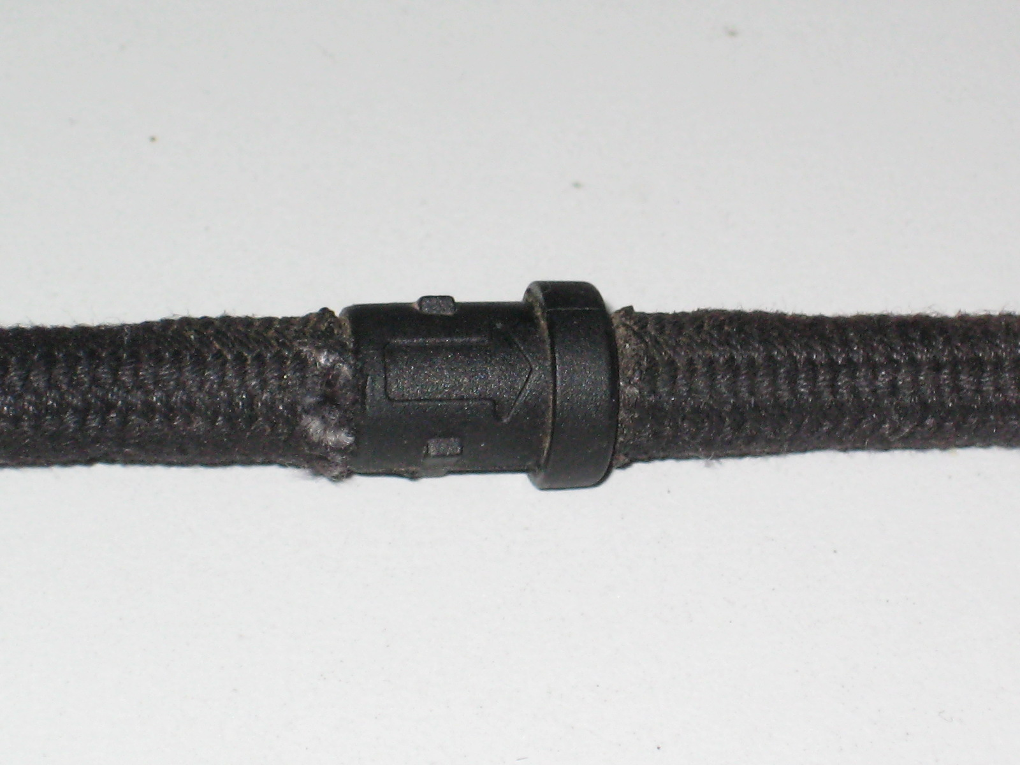  单向阀卡滞
9、爆燃异响 | 燃油回油管路 | 利用诊断仪检测，实际轨压高于额定轨压 | 4、回油接座回油不畅  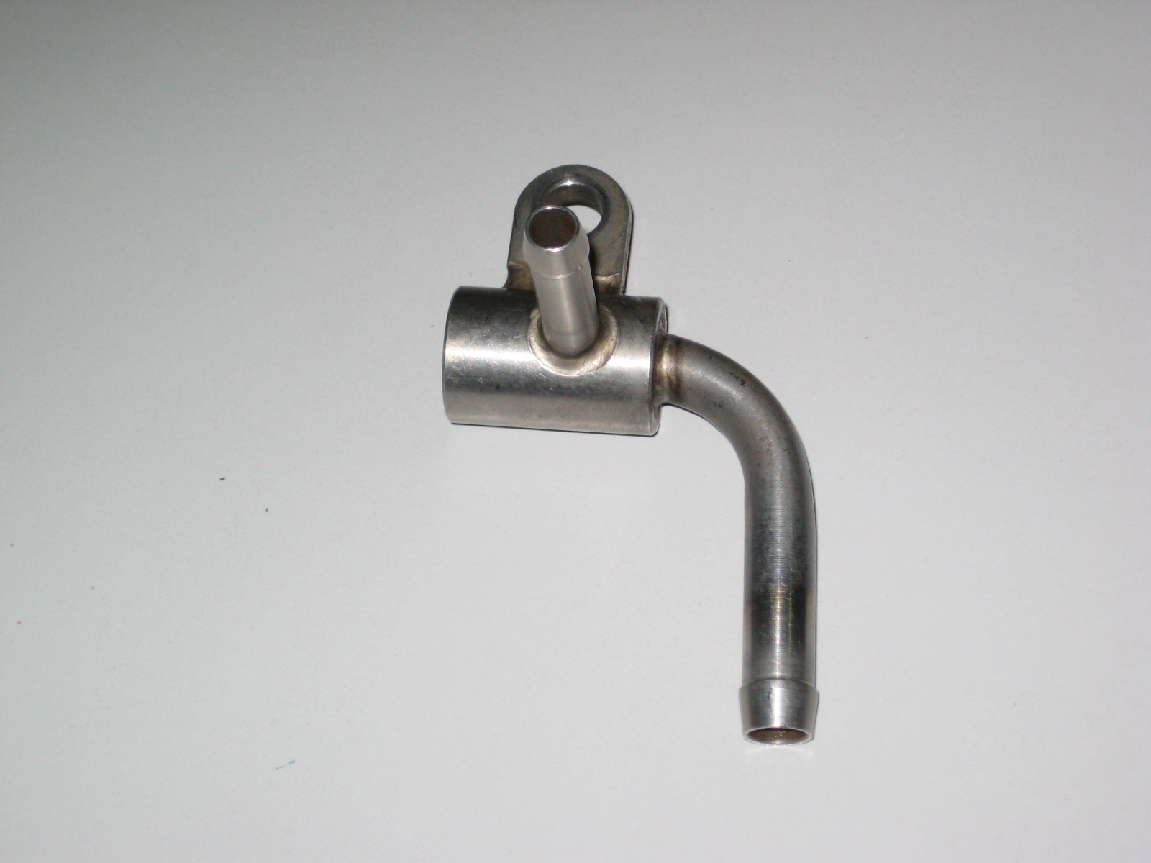  回油不畅
9、爆燃异响 | 燃油回油管路 | 利用诊断仪检测，实际轨压高于额定轨压 | 5、共轨管回油不畅（四气门发动机）

电控发动机常见故障的原因分析与处理
故障现象 | 故障部位 | 故障原因 | 原因分析 |  | 处理结果
10、车辆行驶中，踏油门没有感觉 | 油门踏板 | 油门踏板电压超出门槛值 | 线束断路、踏板损坏 | 检查线路或更换踏板
10、车辆行驶中，踏油门没有感觉 | 传感器 | 曲轴与凸轮轴转速信号不同步 | 曲轴、凸轮轴传感器过脏或磨损 | 清理、清除、更换
10、车辆行驶中，踏油门没有感觉 | 控制器ECU | 行驶时信号不可信 | 1、行驶时散热不良 | 保证散热
10、车辆行驶中，踏油门没有感觉 | 控制器ECU | 行驶时信号不可信 | 2、行驶时抖动过大 | 加强固定
11、手油泵不上油 | 油水分离器 | 通油不畅 | 1、进、出油管接反 | 调整、清除
11、手油泵不上油 | 油水分离器 | 通油不畅 | 2、堵塞
11、手油泵不上油 | 油水分离器 | 通油不畅 | 3、油管过长
11、手油泵不上油 | 油箱油管 | 通油不畅 | 1、油管堵塞
11、手油泵不上油 | 油箱油管 | 通油不畅 | 2、油管打折

电控发动机常见故障的原因分析与处理
故障现象 | 故障部位 | 故障原因 | 原因分析 |  | 处理结果
12、轨压压力过低 | 低压油路 | 轨压错误 | 1、低压燃油管路堵塞 | 清理、清除
12、轨压压力过低 | 低压油路 | 轨压错误 | 2、油水分离器堵塞  或水份过多 | 更换油水分离器
12、轨压压力过低 | 低压油路 | 轨压错误 | 3、柴油滤清器堵塞 | 清除、清洗
12、轨压压力过低 | 低压油路 | 轨压错误 | 4、油管分配器堵塞
12、轨压压力过低 | 低压油路 | 轨压错误 | 5、低压油管太长（油水分离器至柴滤之间的油管） | 调整
12、轨压压力过低 | 低压油路 | 轨压错误 | 6、油管打折或弯度过小 | 调整
12、轨压压力过低 | 低压油路 | 轨压错误 | 7、低压油管内径过小 | 更换
12、轨压压力过低 | 低压油路 | 轨压错误 | 8、低压油管内有空气 | 排气
12、轨压压力过低 | 低压油路 | 轨压错误 | 9、回油管堵塞或回油不畅 | 清除、清洗
12、轨压压力过低 | 低压油路 | 轨压错误 | 10、进油或回油管接反 | 检查更正

电控发动机常见故障的原因分析与处理
故障现象 | 故障部位 | 故障原因 | 原因分析 |  | 处理结果
13、排气制动不工作或故障灯常亮 | 制动阀 | 排气制动“阀”不工作 | 1、继电器烧蚀 | 更换
13、排气制动不工作或故障灯常亮 | 制动阀 | 排气制动“阀”不工作 | 2、线路断裂或短路 | 重新连接
13、排气制动不工作或故障灯常亮 | 制动阀 | 排气制动“阀”不工作 | 3、ECU引脚线接错 | 重新连接
13、排气制动不工作或故障灯常亮 | 制动阀 | 排气制动“阀”不工作 | 4、电磁阀不工作 | 更换
13、排气制动不工作或故障灯常亮 | 制动阀 | 排气制动“阀”不工作 | 5、ECU端口没有屏蔽 | 屏蔽端口
14、油水分离监测信号错（水量信息） | 控制单元ECU | 故障灯常亮 | 1、标定数据与整车实际状态不一致 | 1、重新刷写数据
14、油水分离监测信号错（水量信息） | 控制单元ECU | 故障灯常亮 | 2、线路断裂或接错 | 2、连接线路

注：兰色：为更改内容
红色：为新增加内容

